

**О внесении изменения в постановление акимата Павлодарской области от 24 апреля 2015 года № 111/4 "Об утверждении регламентов государственных услуг в сфере архитектуры, градостроительства и строительства"**

***Утративший силу***

Постановление акимата Павлодарской области от 31 марта 2017 года № 74/2. Зарегистрировано Департаментом юстиции Павлодарской области 5 мая 2017 года № 5495. Утратило силу постановлением акимата Павлодарской области от 24 декабря 2020 года № 282/5 (вводится в действие по истечении десяти календарных дней после дня его первого официального опубликования)

      Сноска. Утратило силу постановлением акимата Павлодарской области от 24.12.2020 № 282/5 (вводится в действие по истечении десяти календарных дней после дня его первого официального опубликования).

      В соответствии с пунктом 3 статьи 16 Закона Республики Казахстан от 15 апреля 2013 года "О государственных услугах" акимат Павлодарской области **ПОСТАНОВЛЯЕТ**:

      1. Внести в постановление акимата Павлодарской области от 24 апреля 2015 года № 111/4 "Об утверждении регламентов государственных услуг в сфере архитектуры, градостроительства и строительства" (зарегистрировано в Реестре государственной регистрации нормативных правовых актов № 4509, опубликовано 12 июня 2015 года в газете "Регион.kz") следующее изменение:

      регламент государственной услуги "Аттестация экспертов, осуществляющих экспертные работы и инжиниринговые услуги в сфере архитектурной, градостроительной и строительной деятельности", утвержденный указанным постановлением, изложить в новой редакции, согласно приложения к настоящему постановлению.

      2. Государственному учреждению "Управление государственного архитектурно-строительного контроля Павлодарской области" в установленном законодательством порядке обеспечить:

      государственную регистрацию настоящего постановления в территориальном органе юстиции;

      официальное опубликование настоящего постановления;

      размещение настоящего постановления на интернет-ресурсе акимата Павлодарской области.

      3. Контроль за исполнением настоящего постановления возложить на первого заместителя акима области Турганова Д.Н.

      4. Настоящее постановление вводится в действие по истечении десяти календарных дней после дня его первого официального опубликования.

|  |  |
| --- | --- |
| *Аким области* | *Б. Бакауов* |

|  |  |
| --- | --- |
|  | Приложение к постановлению акимата Павлодарской области от "31" марта 2017 года № 74/2 |
|  | Утвержден постановлением акимата Павлодарской области от "24" апреля 2015 года № 111/4 |

**Регламент**  
**государственной услуги "Аттестация экспертов, осуществляющих**  
**экспертные работы и инжиниринговые услуги в сфере архитектурной,**  
**градостроительной и строительной деятельности"**

**1. Общие положения**

      1. Государственная услуга "Аттестация экспертов, осуществляющих экспертные работы и инжиниринговые услуги в сфере архитектурной, градостроительной и строительной деятельности" (далее - государственная услуга) оказывается государственным учреждением "Управление государственного архитектурно - строительного контроля Павлодарской области" (далее - услугодатель).

      Прием заявлений и выдача результата оказания государственной услуги осуществляются через:

      1) услугодателя;

      2) веб–портал "электронного правительства": www.egov.kz (далее - портал).

      2. Форма оказания государственной услуги: электронная (частично автоматизированная) и (или) бумажная.

      3. Результат оказания государственной услуги - выдача аттестата эксперта, осуществляющего экспертные работы и инжиниринговые услуги в сфере архитектурной, градостроительной и строительной деятельности (далее - аттестат) по форме согласно приложению 1 к стандарту государственной услуги "Аттестация экспертов, осуществляющих экспертные работы и инжиниринговые услуги в сфере архитектурной, градостроительной и строительной деятельности", утвержденного приказом исполняющего обязанности Министра национальной экономики Республики Казахстан от 27 марта 2015 года № 276 (далее - стандарт), либо мотивированный ответ об отказе в предоставлении государственной услуги в случаях и по основаниям, предусмотренным пунктом 10 стандарта.

      Форма предоставления результата оказания государственной услуги: электронная.

      В случае обращения услугополучателя за результатом оказания государственной услуги на бумажном носителе, результат оказания государственной услуги оформляется в электронной форме, распечатывается и заверяется печатью и подписью уполномоченного лица услугодателя.

**2. Описание порядка действия структурных подразделений (работников)**  
**услугодателя в процессе оказания государственной услуги**

      4. Основанием для начала процедуры (действия) по оказанию государственной услуги является предоставление документов предусмотренных пунктом 9 стандарта.

      5. Содержание каждой процедуры (действия), входящих в состав процесса оказания государственной услуги, длительность ее выполнения:

      1) регистрация заявлений на получение государственной услуги сотрудником канцелярии услугодателя - 20 (двадцать) минут.

      В случае поступления заявлений на бумажных носителях, сотрудником канцелярии услугодателя производится регистрация заявлений в информационной системе с приложением сканированных копий, предоставленных материалов;

      2) рассмотрение заявления руководителем услугодателя и направление ответственному сотруднику услугодателя - 20 (двадцать) минут;

      3) ответственный сотрудник услугодателя рассматривает материалы на соответствие квалификационным требованиям, формирует список лиц, подавших заявление на прохождение аттестации, готовит справку предварительного анализа документов, предоставленных услугополучателем (далее - справка) к заседанию аттестационной комиссии - 9 (девять) рабочих дней;

      4) аттестационная комиссия рассматривает материалы на соответствие требованиям законодательства, подписывает протокол - 2 (два) рабочих дня;

      5) ответственный сотрудник услугодателя направляет уведомления о допуске или недопуске к тестированию по основаниям, предусмотренным в пункте 10 стандарта, ознакамливает тестируемых с процедурой проведения тестирования и проведение тестирования в утвержденное услугодателем время, составление акта о проведении тестирования и внесение на подпись руководителю услугодателя, руководитель услугодателя подписывает акт о проведении тестирования, подготовка результатов, полученных в автоматическом режиме программой "Информационная система "Аттестация экспертов" для рассмотрения аттестационной комиссии - 5 (пять) рабочих дней;

      6) аттестационная комиссия рассматривает материалы по результатам тестирования на соответствие требованиям законодательства, подписывает протокол - 5 (пять) рабочих дней;

      7) по итогам заседания аттестационной комиссии ответственный сотрудник услугодателя производит формирование запроса в информационной системе с положительным результатом либо запроса с мотивированным отказом на подписание руководителю услугодателя, подписание результата государственной услуги руководителем услугодателя - 8 (восемь) рабочих дней;

      8) получение услугополучателем результата услуги (уведомление в форме электронного документа), сформированный порталом, удостоверенного ЭЦП услугодателя.

      6. Результаты процедуры (действия) по оказанию государственной услуги, которые служат основанием для начала выполнения следующей процедуры (действия):

      1) зарегистрированное заявление с входящим номером;

      2) список лиц, подавших заявление на прохождение аттестации;

      3) справка и послужной список в соответствии с предоставленными документами;

      4) заявление, в котором указаны все необходимые реквизиты и прикреплена справка с послужным списком, по результатам предварительного рассмотрения предоставленных документов;

      5) заседания аттестационной комиссии;

      6) протокол заседания аттестационной комиссии;

      7) приказ об утверждении решения аттестационной комиссии;

      8) уведомление о допуске или недопуске к тестированию услугополучателя;

      9) тестирование;

      10) акт о проведении тестирования;

      11) заседание аттестационной комиссии;

      12) протокол заседания аттестационной комиссии;

      13) приказ об утверждении решения аттестационной комиссии;

      14) запрос с положительным результатом либо запрос с мотивированным отказом;

      15) электронный документ, подписанный электронной цифровой подписью (далее - ЭЦП) руководителя услугодателя или мотивированный ответ об отказе в форме электронного документа в случае подачи обращения в электронном виде либо на бумажном носителе в случае подачи обращения в бумажном.

**3. Описание порядка взаимодействия структурных**  
**подразделений (работников) услугодателя в процессе**  
**оказания государственной услуги**

      7. Перечень подразделений (работников) услугодателя, которые участвуют в процессе оказания государственной услуги:

      1) сотрудник канцелярии услугодателя;

      2) ответственный сотрудник услугодателя;

      3) аттестационная комиссия услугодателя;

      4) руководитель услугодателя.

      8. Подробное описание последовательности процедур (действий) между структурными подразделениями (работниками) услугодателя с указанием длительности каждой процедуры (действия) приведено в приложении 1 к настоящему регламенту.

**4. Описание порядка взаимодействия с Государственной корпорацией**  
**"Правительство для граждан" и (или) иными услугодателями, а также порядка**  
**использования информационных систем в процессе оказания государственной услуги**

      9. Государственная услуга через Государственную корпорацию "Правительство для граждан" не оказывается.

      10. Описание порядка обращения и последовательности процедур (действий) услугодателя и услугополучателя при оказании государственных услуг через портал:

      1) процесс 1 - осуществление регистрации на портале с помощью регистрационного свидетельства ЭЦП, процесс ввода получателем логина и пароля на портале для получения государственной услуги;

      2) условие 1 - проверка на портале подлинности данных о зарегистрированном услугополучателе через логин индивидуальный идентификационный номер или бизнес-идентификационный номер (далее - ИИН/БИН) и пароль;

      3) процесс 2 - формирование порталом сообщения об отказе в авторизации в связи с имеющимися нарушениями в данных услугополучателя;

      4) процесс 3 - выбор услугополучателем услуги на портале, указанной в настоящем регламенте, вывод на экран формы заявления для оказания услуги и заполнение услугополучателем формы (ввод данных) с учетом ее структуры и форматных требований, прикреплением к форме заявления необходимых документов в электронном виде;

      5) процесс 4 - выбор услугополучателем регистрационного свидетельства ЭЦП для удостоверения (подписания) запроса;

      6) условие 2 - проверка через портал срока действия регистрационного свидетельства ЭЦП и отсутствия в списке отозванных (аннулированных) регистрационных свидетельств, а также соответствия идентификационных данных между ИИН/БИН, указанным в заявлении, и ИИН/БИН, указанным в регистрационном свидетельстве ЭЦП);

      7) процесс 5 - формирование сообщения об отказе в запрашиваемой услуге в связи с неподтверждением подлинности ЭЦП услугополучателя;

      8) процесс 6 - удостоверение (подписание) посредством ЭЦП услугополучателя заполненной формы (введенных данных) заявления на оказание услуги;

      9) процесс 7 - регистрация и обработка заявления услугополучателя в ИС ГБД "Е-лицензирование";

      10) процесс 8 - получение услугодателем документов от услугополучателя, сформированных в ИС ГБД "Е-лицензирование";

      11) процесс 9 - формирование уведомления о допуске с указанием времени, даты проведения или недопуске к тестированию, на основании решения аттестационной комиссии;

      12) процесс 10 - получение услугополучателем результата услуги (электронный аттестат), сформированной ИС ГБД "Е-лицензирование", либо мотивированного ответа об отказе в предоставлении государственной услуги. Электронный документ формируется с использованием ЭЦП уполномоченного лица услугодателя на основании решения аттестационной комиссии.

      Диаграмма функционального взаимодействия информационных систем, задействованных в оказании государственной услуги через портал указана в приложении 2 к настоящему регламенту.

      11. Подробное описание последовательности процедур (действий), взаимодействий структурных подразделений (работников) услугодателя в процессе оказания государственной услуги и порядка использования информационных систем в процессе оказания государственной услуги отражается в справочнике бизнес-процессов оказания государственной услуги согласно приложению 3 к настоящему регламенту.

|  |  |
| --- | --- |
|  | Приложение 1 к регламенту государственной услуги "Аттестация экспертов, осуществляющих экспертные работы и инжиниринговые услуги в сфере архитектурной, градостроительной и строительной деятельности" |

**Описание последовательности процедур (действий)**  
**структурных подразделений (работников)**

|  |  |  |  |  |  |  |  |  |  |
| --- | --- | --- | --- | --- | --- | --- | --- | --- | --- |
| Действия процесса | | | | | | | | | |
| № | № действия (хода, потока работ) | 1 | 2 | 3 | 4 | 5 | 6 | 7 | 8 |
| 1 | 2 | 3 | 4 | 5 | 6 | 7 | 8 | 9 | 10 |
| 2 | Наименование структурного подразделения | Сотрудник канцелярии услугодателя | Руководитель услугодателя | Ответственный сотрудник услугодателя | Аттестационная комиссия | Ответственный сотрудник услугодателя | Аттестационная комиссия | Ответственный сотрудник услугодателя | Руководитель услугодателя |
| 3 | Наименование действия (процесса, процедуры, операции) | Прием заявлений | Рассмотрение и направление ответственному сотруднику для исполнения | Формирование справки и списка лиц, подавших на прохождение аттестации к заседанию аттестационной комиссии | Рассмотрение материалов на соответствие требованиям законодательства. Подписание протокола | Подготовка результатов, полученных в автоматическом режиме программой "ИС Аттестация экспертов" и отправка с положительным результатом либо с мотивированным отказом на подписание руководителю | Рассмотрение материалов по результатам тестирования. Подписание протокола. | По итогам заседания аттестационной комиссии производит формирование запроса с положительным результатом либо запроса с мотивированным отказом на подписание руководителю услугодателя. | Подписание результата государственной услуги |
| 4 | Форма завершения (данные, документ, организационно-распорядительное решение) | Входящий номер и дата | Наложение резолюции | Справка с послужным списком, уведомление о допуске или недопуске | Протокол заседания   аттестационной комиссии | Письмо с положительным результатом либо мотивированный отказ | Протокол заседания аттестационной комиссии | Уведомление либо мотивированный отказ | Аттестат эксперта либо мотивированный отказ |
| 5 | Сроки исполнения | 20 (двадцать) минут | 20 (двадцать) минут | 9 (девять) рабочих дней | 2 (два) рабочих дня | 5 (пять) рабочих дней | 5 (пять) рабочих дней | 8 (восемь) рабочих дней | |
| 30 (тридцать) рабочих дней | | | | | | | |

|  |  |
| --- | --- |
|  | Приложение 2 к регламенту государственной услуги "Аттестация экспертов, осуществляющих экспертные работы и инжиниринговые услуги в сфере архитектурной, градостроительной и строительной деятельности" |

**Диаграмма № 1 функционального взаимодействия при оказании**  
**государственной услуги через портал**

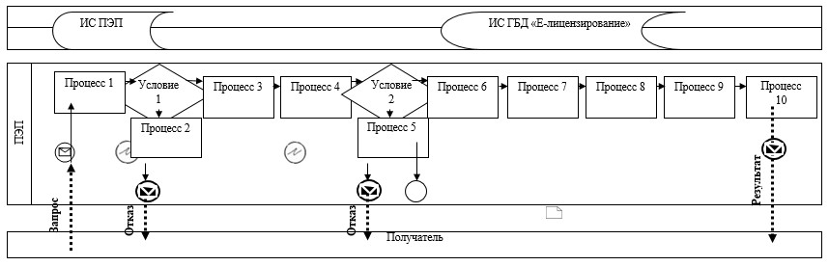

**Условные обозначения и сокращения:**

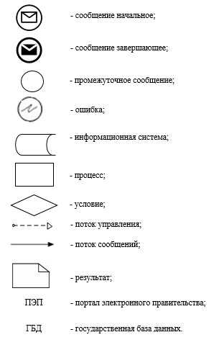

|  |  |
| --- | --- |
|  | Приложение 3 к регламенту государственной услуги "Аттестат эксперта, осуществляющего экспертные работы и инжиниринговые услуги в сфере архитектурной, градостроительной и строительной деятельности" |

**Справочник**  
**бизнес-процессов оказания государственной услуги**  
**"Аттестат эксперта, осуществляющего экспертные работы и инжиниринговые услуги**  
**в сфере архитектурной, градостроительной и строительной деятельности"**

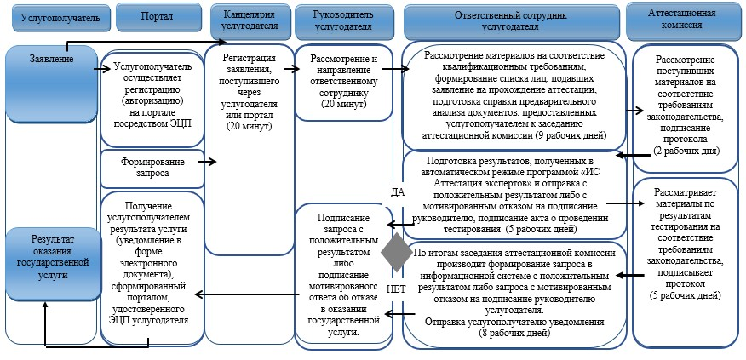

**Условные обозначения:**

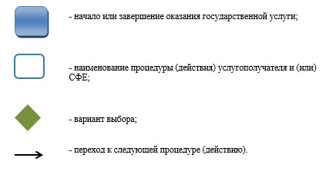

© 2012. РГП на ПХВ «Институт законодательства и правовой информации Республики Казахстан» Министерства юстиции Республики Казахстан